Braas Achat 12V Hohlfalzziegel Flächenlüfterziegel

BMI Deutschland BRAAS

Eigenschaften

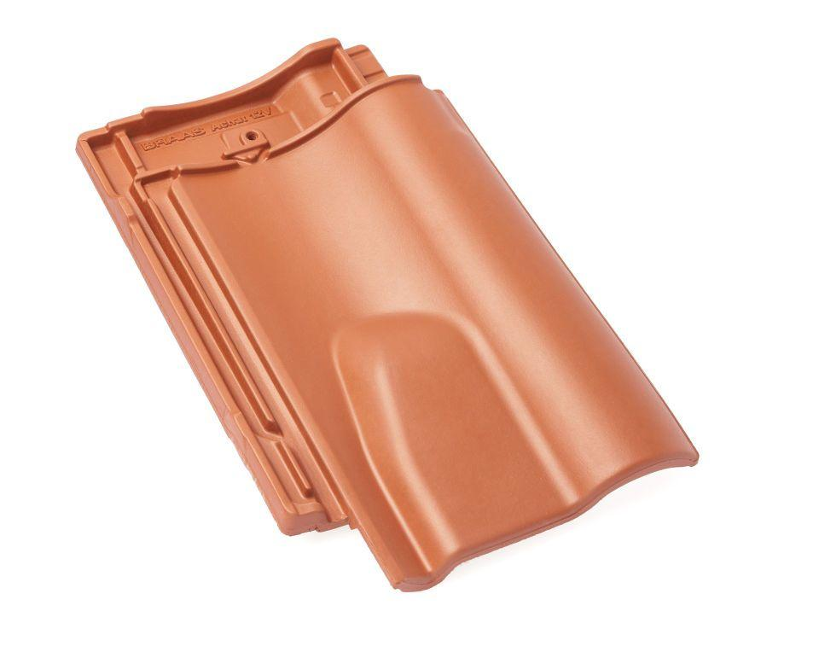

Art Formziegel

Lüftungs-Ziegel

Farbton

anthrazit, braun, dunkelbraun, rot, schwarz

Format

Ganzer Ziegel

Oberfläche

engobiert, glasiert

Breite (mm)

275,00

Länge (mm)

449,00

Farbtonbezeichnung Hersteller

Vulkanschwarz, Kastanie, Naturrot, Dunkelbraun, Kupferrot, Tiefschwarz, Anthrazit